Вплив магнітного поля та нецентральної домішки на енергетичний спектр електрона в сферичній багатошаровій наносистемі

В. Головацький, М. Яхневич, М. Чубрей

Чернівецький національний університет ім. Ю.Федьковича, вул. Коцюбинського 2, 58012 Чернівці, Україна

(Одержано 25.05.2018, у відредагованій формі – 02.02.2019, опубліковано online 25.02.2019)

Досліджено вплив постійного магнітного поля та положення мілкої донорної домішки на енергетичний спектр та розподіл густини ймовірності знаходження електрона в сферичній наносистемі Al_{x}Ga_{1-x}As/GaAs/Al_{x}Ga_{1-x}As. У наближенні ефективної маси та моделі прямокутних потенціальних ям та бар’єрів знайдено розв’язки рівняння Шредінгера методом розкладу хвильових функцій основного та збуджених станів електрона на базисі точних хвильових функцій у відсутності магнітного поля та домішки. Показано, що зі збільшенням індукції магнітного поля роль основного стану електрона у наносистемі без домішки послідовно виконують стани з магнітним квантовим числом m = 0, – 1, – 2,... (ефект Ааронова-Бома). Встановлено, що період таких осциляцій основного стану електрона не залежить від висоти потенціальних бар’єрів. Але наявність нецентральної донорної домішки, що знаходиться в потенціальній ямі наносистеми приводить до зникнення ефекту Ааронова – Бома. Отримано залежності енергетичного спектру та хвильових функцій електрона від положення домішки, зміщеної від центра наносистеми в напрямку магнітного поля та перпендикулярно до нього. Показано, що в першому випадку квантові стани характеризуються певним значенням магнітного квантового числа m і розклад містить лише хвильові функції станів з цим значенням m. В другому випадку задача втрачає циліндричну симетрію і нові квантові стани формуються зі станів з різними значеннями усіх трьох квантових чисел n, l, m.

Ключові слова: Багатошарова сферична квантова точка, Магнітне поле, Донорна домішка, Енергетичний спектр, Хвильові функції.

DOI: 10.21272/jnep.11(1).01007 | PACS numbers: 73.21.La, 85.35.Be

- ВСТУП

З кінця минулого століття багатошарові квантові точки залишаються предметом інтенсивних теоретичних та експериментальних досліджень. Найпростіші наносистеми ядро-оболонка вперше були створені для отримання нанокристалів з вищим квантовим виходом. В таких наносистемах матеріал оболонки має більшу ширину забороненої зони і зменшує ймовірність захоплення квазічастинок поверхневими дефектами. Пізніше з’явився новий клас сферичних наносистем – квантові точки - квантові ями (КТКЯ). Перші такі наносистеми на основі напівпровідників CdS та HgS були вирощені і досліджені в 1993 (D.Shoose, A.Mews, A. Eychmüller, and H. Weller) [1-2]. На даний час методом колоїдного синтезу створюють різноманітні складні сферичні наносистеми на основі напівпровідників CdSe, ZnS, ZnSe, HgS, InP, InAs, GaAs, AlAs [3-6]. Складні сферичні наносистеми вирощують з двох і більше напівпровідникових матеріалів з різною шириною забороненої зони. Таким чином, потенціальний профіль квантової точки складається з системи потенціальних ям та бар’єрів для квазічастинок, а їх розміри визначають енергетичний спектр та оптичні властивості наносистеми.
Теоретичні дослідження оптичних властивостей складних сферичних наносистем виконувалось в роботах [7-14] на основі точних розв’язків рівняння Шредінгера, що отримуються в наближенні ефективних мас та різної форми обмежуючого потенціалу. Вплив збурень, викликаних домішками чи зовнішніми полями враховують різними наближеними методами. Наприклад, в роботі [9] варіаційним методом та методом теорії збурень досліджено енергію зв’язку електрона з нецентральною домішкою в наносистемі GaAs/Al_{x}Ga_{1-x}As при різних радіусах КТ. Показано, що при зменшенні процентного вмісту алюмінію зменшується висота потенціального бар’єру, що приводить до зменшення енергії зв’язку електрона з домішкою.
В роботах [10-11] методом розкладу розраховано залежність енергетичного спектру та хвильових функцій електрона в багатошарових сферичних наносистемах від індукції однорідного магнітного поля. Показано, що енергетичний спектр квазічастинок в складних наногетеросистемах, в яких електрон локалізований у зовнішній оболонці, більш чутливий до магнітного поля ніж у простих квантових точках. Крім цього, у багатошарових наносистемах з внутрішнім потенціальним бар’єром спостерігається ефект Ааронова-Бома, внаслідок якого основним станом електрона при збільшенні індукції магнітного поля послідовно стають стани з m = 0, – 1, – 2,... . Причиною цього квантово-механічного явища є наявність внутрішньої області наносистеми, яку пронизує магнітний потік, тоді як хвильова функція електрона в цій області рівна нулю, або значно менша ніж у зовнішній оболонці.
Дослідження одночасного впливу зарядженої домішки та однорідного магнітного поля на властивості багатошарових сферичних наносистем виконано в роботах [12-14]. У цих роботах числові розрахунки енергії зв’язку електрона з домішкою виконані варіаційним методом на основі пробних функцій, побудованих з хвильових функцій електрона в наносистемі без домішки. В роботі [13] досліджено вплив положення домішки на квантові переходи 1s-1p в сферичній плівці AlAs/GaAs/SiO₂. Але в рамках вибраного методу не вдається дослідити вплив інших збуджених станів на формування оптичних властивостей наноситеми, внесок яких при зростанні магнітного поля може виявитися більшим ніж досліджений квантовий перехід. Крім цього, для спрощення задачі, автори обмежились розглядом лише випадку зміщення домішки в напрямку магнітного поля.
Для дослідження оптичних вастивостей наносистеми при значних величинах збурень, що викликані магнітним полем та донорною домішкою необхідні розрахунки усіх станів електрона, які приймають участь у квантових переходах. Розрахунки повного енергетичного спектру електрона у сферичній плівці CdSe, що поміщена в магнітне поле при різному положенні домішки виконано в роботі [14] методом розкладу хвильової функції. Але в цій роботі розрахунки виконувались в рамках моделі безмежно глибокої потенціальної ями. Ця модель була виправданою у випадку високих потенціальних бар’єрів, які утворюються у наносистемі ZnS/CdSe/ZnS, але модель потенціальної ями з непроникними стінками неприйнятна для наносистем CdS/CdSe/CdS, ZnS/ZnSe/ZnS та багатьох інших, у яких потенціальна яма є мілкою.
У даній роботі досліджуються особливості впливу магнітного поля та домішки на енергетичний спектр електрона у наносистемі Al_{x}Ga_{1-x}As/GaAs/Al_{x}Ga_{1-x}As. Висота потенціальних бар’єрів визначається величиною x і може плавно змінюватись в широких межах. Розглянуто два різних напрямки зміщення домішки від центра наносистеми: в напрямку магнітного поля та в перпендикулярному до нього напрямку. Досліджено залежність вкладу квантових станів незбуреної системи у формування основного стану електрона від величини індукції магнітного поля.

- Рівняння Шредінгера та його розв’язки

Розглянемо сферичну багатошарову наносистему, що складається з ядра - потенціального бар’єру Al_{x}Ga_{1-x}As (r ≤ r₀), сферичної оболонки GaAs – потенціальної ями (r₀ < r < r₁), зовнішнього потенціального бар’єру Al_{x}Ga_{1-x}As (r₁ ≤ r ≤ r₂) та середовища, непроникного для електрона (r > r₂). Систему координат виберемо так, щоб її початок збігався з центром наносистеми, а напрямок вісі Oz збігався з напрямком індукції магнітного поля. Якщо домішка розташована на осі Oz, то циліндрична симетрія задачі зберігається. При інших положеннях домішки циліндрична симетрія системи порушується.
Рівняння Шредінгера для електрона в сферичній наносистемі має вигляд

$\begin{aligned}(\vec{p}−\frac{e}{c}\vec{A})\frac{1}{2μ(r)}(\vec{p}−\frac{e}{c}\vec{A})Ψ_{f}\left(\vec{r}\right)+ \\ +[U(r) −\frac{Z e^{2}}{ε|\vec{r}−{\vec{r}}_{\text{imp}}|}] Ψ_{f}\left(\vec{r}\right)=E_{f} Ψ_{f}\left(\vec{r}\right)\end{aligned}$ (1)

де
$U(r)=\begin{aligned}\left\{\begin{matrix}V_{0}, r<r_{0} \\ \begin{aligned}0, r_{0}≤r≤r_{1} \\ V_{0}, r_{1}<r<r_{2}\end{aligned}\end{matrix} | \right.\end{aligned}$, $μ(r)=\begin{aligned}\left\{\begin{matrix}m_{0}, r<r_{0} \\ m_{1}, r_{0}≤r≤r_{1}\end{matrix} | \right.\end{aligned}$. (2)

Вибираючи симетричну калібровку векторного потенціалу $\vec{A}=[\vec{r}×\vec{B}]/2$, гамільтоніан рівняння (1) матиме вигляд

$\begin{aligned}H=−∇\frac{ℏ^{2}}{2μ(r)}∇+\frac{\text{eB}}{2 c μ(r)}L_{z}+ \\ +\frac{e^{2}B^{2}r^{2}{\text{sin}}^{2}θ}{8 c^{2} μ(r)} +U(r)−\frac{Z e^{2}}{ε|\vec{r}−{\vec{r}}_{\text{imp}}|}\end{aligned}$, (3)

де $L_{z}=−iℏ ∂/∂ϕ$.
У випадку B = 0 та Z = 0 внаслідок сферичної симетрії рівняння Шредінгера має точні розв’язки. Хвильова функція складається з радіальної та кутової частини:

$Φ_{n l m}(r,θ,ϕ)=R_{n l}(r)Y_{\text{lm}}(θ,ϕ)$, (4)

$R_{\text{nl}}(r) =\begin{aligned}\left\{A_{\text{nl}}^{0}j_{l}(K_{n,l}r), r≤r_{0} | \right.\left\{A_{\text{nl}}^{1}j_{l}(k_{n,l}r)+B_{\text{nl}}^{1}n_{l}(k_{n,l}r), r_{0}<r<r_{1} | \right.\left\{A_{\text{nl}}^{2}j_{l}(K_{n,l}r)+B_{\text{nl}}^{2}n_{l}(K_{n,l}r), r_{1}≤r<r_{2} | \right.\end{aligned}$.

де $k_{n,l}={\sqrt{2m_{1}E_{\text{nl}}^{0}}}/ℏ$, $K_{n,l}=\sqrt{2m_{0}(E_{\text{nl}}^{0}−V_{0}})/ℏ$ а коефіцієнти $A_{\text{nl}}^{i} , B_{\text{nl}}^{i}$ визначаються з умов зшивання хвильової функції на межах поділу середовищ.
Для розрахунку енергетичного спектру електрона у випадку наявності домішки та зовнішнього магнітного поля скористаємося розкладом хвильової функції за повним набором хвильових функцій $Φ_{n l m}(r,θ,ϕ)$. Безмежний потенціальний бар’єр при r>r₂ забезпечує існування достатньої кількості дискретних станів |nlm> для досягнення необхідної точності розрахунків.
У загальному випадку, коли B ≠ 0 та домішка розміщена в довільній точці ($r_{\text{imp}},π/2, 0$), задача втрачає сферичну та циліндричну симетрію, оскільки

$|\vec{r}−{\vec{r}}_{\text{imp}}|=\sqrt{r^{2}+r_{\text{imp}}^{2}−2 r r_{\text{imp}}\text{cos}φ \text{sin}θ }$. (5)

Нові стани $ψ_{f}(\vec{r})$, що характеризуються одним квантовим числом f представимо у вигляді

$ψ_{f}(\vec{r})=\sum_{n}{\sum_{l}{\sum_{m}{c_{\text{nlm}}^{f}Φ_{n \text{lm}}(\vec{r})}}}$. (6)

Для коефіцієнтів розкладу отримаємо секулярне рівняння

$\left|H_{n 'l'm\text{',}\text{nlm}}−E_{\text{jm}}δ_{n\text{',}n}δ_{l\text{',}l}δ_{m\text{',}m}\right|=0$, (7)

де
$\begin{aligned}H_{n' l'm\text{',}n \text{lm}}=({\tilde{E}}_{\text{nl}}^{0}+m η) δ_{n\text{',}n}δ_{l\text{',}l}δ_{m\text{',}m}+ \\ +\frac{1}{4}η^{2}I_{n'l\text{',}\text{nl}}\int{Y_{l'm'}^{}{\text{sin}}^{2}θ Y_{\text{lm}}dΩ} + \\ +\iiint_{V}{Φ_{n' l'm'}^{}(\vec{r})\frac{2 Z}{|\vec{r}−{\vec{r}}_{\text{imp}}|}Φ_{n \text{lm}}(\vec{r})\text{dV}}\end{aligned}$, (8)

$η=\frac{ℏ \text{eB}}{2 с m_{e}\text{Ry} }$, $I_{n'l\text{',}\text{nl}}=\int_{0}^{r_{2}}{\frac{R_{n'l'}R_{\text{nl}}}{μ(r)/{m_{e}}}r^{4}\text{dr}}$, ${\tilde{E}}_{\text{nl}}^{0}=\frac{E_{\text{nl}}^{0}}{\text{Ry}}$,
Ry – стала Рідберга,

$\int{Y_{l'm'}^{}{\text{sin}}^{2}θ Y_{\text{lm}}dΩ}=α_{l,m}δ_{l\text{',}l+2}+β_{l,m}δ_{l\text{',}l}+γ_{l,m}δ_{l\text{',}l+2}$,

$α_{l,m}=−\sqrt{\frac{(l+m+2)(l+m+1)(l−m+2)(l−m+1)}{(2l+5)(2l+3)^{2}(2l+1)}}$,

$β_{l,m}=1−\frac{(l+m+1)(l−m+1)}{(2l+1)(2l+3)}−\frac{(l+m)(l−m)}{(2l+1)(2l−1)}$,

$γ_{l,m}=−\sqrt{\frac{(l+m)(l+m−1)(l−m)(l−m−1)}{(2l+1)(2l−1)^{2}(2l−3)}}$.

Знайшовши власні значення ($E_{f}$) та власні вектори ($c_{\text{nlm}}^{f}$) матриці, отримуємо енергетичний спектр та хвильові функції електрона в наносистемі, поміщеній в однорідне магнітне поле з врахуванням кулонівської взаємодії з донорною домішкою.
У загальному випадку коефіцієнти $c_{\text{nlm}}^{f}$ комплексні. Причому =1, а величини вказують на вклад стану $Φ_{n \text{lm}}(\vec{r})$ у новому стані $ψ_{f}(\vec{r})$.
У випадку $θ_{\text{imp}}$ = 0 (домішка розміщена на осі Oz), зберігається циліндрична симетрія задачі, оскільки $|\vec{r}−{\vec{r}}_{\text{imp}}|=\sqrt{r^{2}+r_{\text{imp}}^{2}−2 r r_{\text{imp}}\text{cos}θ}$. Хвильові функції нових станів $ψ_{\text{jm}}(\vec{r})$ характеризуються певним значенням магнітного квантового числа m і в їх розкладі містяться лише хвильові функції $Φ_{n \text{lm}}(\vec{r})$ з тим самим значенням m.

$ψ_{\text{jm}}(\vec{r})=\sum_{n}{\sum_{l}{c_{\text{nl}}^{\text{jm}}Φ_{n \text{lm}}(\vec{r})}}$. (9)

- Результати ЧИСЛОВИХ розрахунків

В числових розрахунках використовувались такі фізичні параметри КТКЯ Al_{x}Ga_{1-x}As/GaAs/Al_{x}Ga_{1-x}As: m₀ = 0.067+0.083x, m₁ = 0.067, V₀ = 0.6(1155𝑥+370,𝑥-².) меВ, r₀ = 15 нм, r₁ = 20 нм, r₂ = 25 нм.
У розкладі (6) враховувалось близько 80 доданків для забезпечення похибки в значеннях енергій не більше 2%, а у розкладі (9) врахування 30-40 доданків забезпечувало похибку не більше 1%.
На рис. 1 наведено залежності енергетичного спектру електрона в КТКЯ від індукції магнітного поля B при x = 1 (а) та x = 0,1 (б).
З рис.1 видно, що при зменшенні x зменшуються висоти потенціальних бар’єрів і всі енергетичні рівні електрона зміщуються в низькоенергетичну область внаслідок послаблення розмірного квантування. Основним станом електрона при B = B_{i} (i = 1, 2, 3,...) почергово стають стани з m = –i, енергії яких немонотонно залежать від B, причому значення індукції магнітного поля B_{i}, при яких відбувається заміна найнижчого енергетичного рівня не залежить від x. Величини B_{i} задовольняють умову B_{i} = i⋅B₁. Залежність енергії основного стану електрона від індукції магнітного поля близька до лінійної, тоді як енергії станів |1>, що послідовно формують основний стан, зростають зі збільшенням індукції магнітного поля за законом близьким до квадратичного. При зменшенні висоти потенціальних бар’єрів зменшується швидкість зростання енергії найнижчого стану електрона від індукції магнітного поля.
На рис.2 наведено залежність енергетичного спектру електрона від індукції магнітного поля при різних напрямках змішення донорної домішки: а) r_{imp} = r₀/2, θ_{imp} = 0; б) r_{imp} = r₀/2, θ_{imp} = π/2.
У випадку, коли донорна домішка зміщена від центра в напрямку магнітного поля, зберігається циліндрична симетрія задачі і енергетичний спектр електрона характеризується двома квантовими числами (j, m). Наявність домішки порушує еквідистантність величин B_{i} (рис. 2а).
У випадку домішки, зміщеної від центра у напрямку, перпендикулярному до напрямку індукції магнітного поля, циліндрична симетрія задачі порушується і вклад станів $Φ_{n \text{lm}}(\vec{r})$, що характеризуються різними значеннями магнітного квантового числа m у нових квантових станах $ψ_{f}(\vec{r})$ залежить від індукції магнітного поля. При цьому залежність енергетичного спектру електрона від індукції магнітного поля містить області антиперетинів енергетичних рівнів (рис. 2б).
На рис. 3 наведено залежність парціального внеску станів з m ≤ 0 в основний стан електрона від індукції магнітного поля. Величина парціального внеску W_{m} розраховувалась за формулою

$W_{m}=\sum_{n}{\sum_{l}{|c_{\text{nlm}}^{1}|^{2}}}$. (10)

З рис. 3 видно, що зі збільшенням магнітного поля основний вклад вносять послідовно стани з m = 0, – 1, – 2, ... . Причому зі збільшенням rimp, внаслідок зростання кулонівської взаємодії зростає кількість станів, що беруть участь у формуванні основного стану електрона. У граничному випадку r_{imp}→0 перший доданок у сумі (10) прямує до одиниці, решта - до нуля, а залежності W_{m}(B) матимуть ступінчатий характер, тобто основним станом електрона буде стан з певним значенням магнітного квантового числа, як і повинно бути у випадку циліндричної симетрії задачі.
На рис. 4 наведено залежність енергій декількох найнижчих станів E_{jm} від положення домішки, розташованої на осі Oz, при B = 10 Тл та x = 0

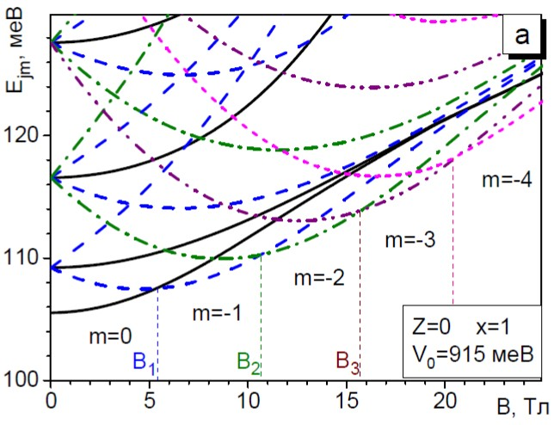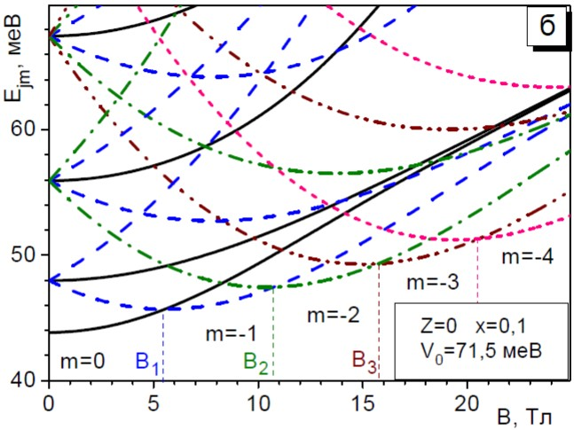

Рис. 1 – Залежність енергетичного спектру електрона в КТКЯ від В при x = 1 (а) та x = 0,1 (б)

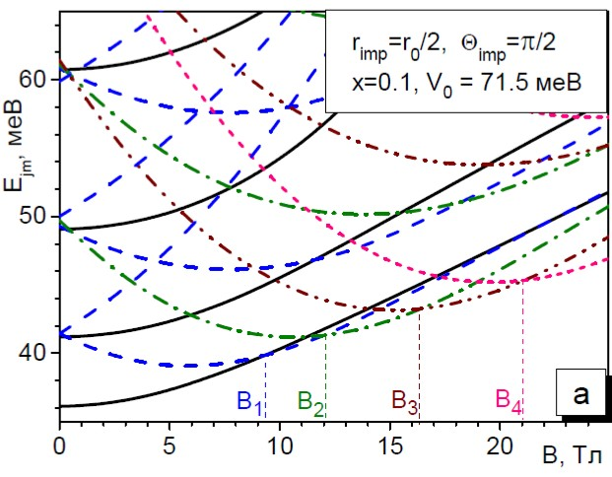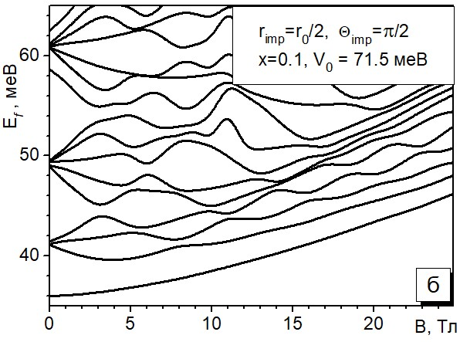

Рис. 2 – Залежність енергетичного спектру електрона в КТКЯ з донорною домішкою (r_{imp} =r₀/2) від В а) θ_{imp} = 0; б) θ_{imp} = π/2

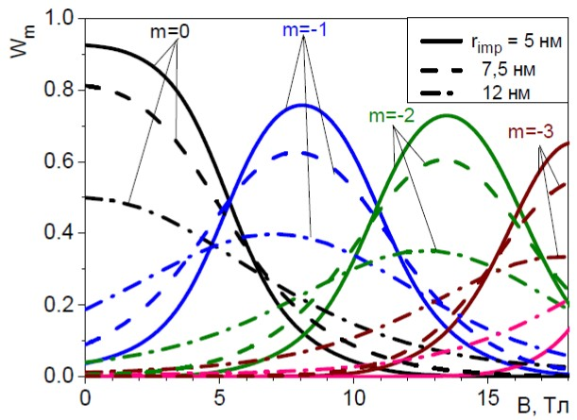

Рис. 3 – Залежність парціального внеску станів з m = 0,
– 1,..., – 4 у формуванні основного стану електрона від індукції магнітного поля при r_{imp} = 5 нм, 7,5 нм, 12 нм

(V₀ = 71,5 меВ). Для порівняння точковою лінією наведено положення основного стану електрона у відсутності домішки.
З рис. 4 видно, що у випадку, коли домішка знаходиться в ядрі наносистеми, кулонівська взаємодія з електроном, локалізованим у потенціальній ямі, слабка і при B = 10 Тл найнижчим енергетичним
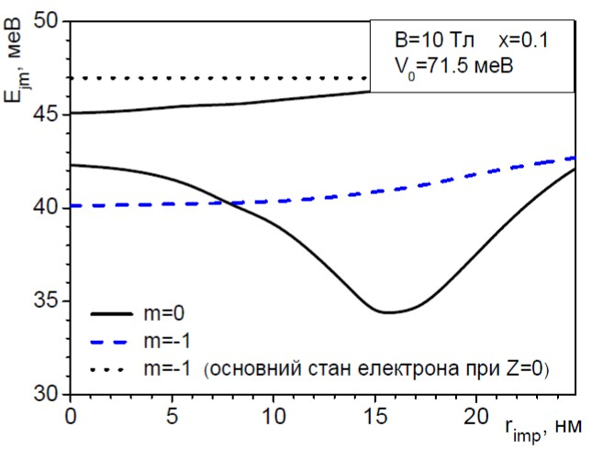

Рис. 4 – Залежність енергетичного спектру електрона в наносистемі від положення домішки (θ_{imp} = 0) при В = 10 Тл

станом електрона є стан з m = – 1 (рис. 2а). Якщо домішка знаходиться у потенціальній ямі чи близько до її межі, кулонівська взаємодія зростає і вона впливає в більшій мірі на стан з m = 0, який стає основним. Аналогічна ситуація відбувається і при більших значеннях індукції магнітного поля, що приводить до зникнення проявів ефекту Ааронова-Бома.
- ВИСНОВКИ

Як показали розрахунки, зменшення висоти по тенціального бар’єру зміщує енергетичний спектр електрона у область нижчих енергій і мало впливає на ефект Ааронова-Бома. Як при х = 1, так і при x = 0,1 основний стан електрона послідовно формується зі станів m ≤ 0. Значення індукції магнітного поля, при яких відбувається зміна основного стану, майже не змінюються. Зі збільшенням індукції магнітного поля енергія основного стану електрона зростає за лінійним законом. У випадку наявності донорної домішки в наносистемі відбувається перебудова енергетичних рівнів. Причому, коли домішка розмі
щена в потенціальній ямі на осі OZ, що збігається з напрямком магнітного поля, основним станом залишається стан з m = 0 навіть при B = 20 T. У випадку, коли напрямок зміщення домішки від центра наносистеми не збігається з напрямком магнітного поля, порушується циліндрична симетрія і нові квантові стани характеризуються лише одним квантовим числом, а основний стан електрона при будь-якому значенні індукції магнітного поля містить квантові стани з різним значенням магнітного квантового числа. Залежність енергетичного спектра електрона від індукції магнітного поля містить велику кількість антиперетинів, в області яких відбувається обмін симетрією станів.

СПИСОК ЛІТЕРАТУРИ

- A. Eychmüller, A. Mews, H. Weller, Chem. Phys. Lett. 208, 59 (1993).
- D. Dorfs, A. Eychmüller, Semiconductor Nanocrystal Quantum Dots: Multishell semiconductor nanocrystals, 101 (Springer: Vienna: 2006).
- D. Talapin, I Mekis, S. Götzinger, A. Kornowski, O. Benson, H Weller, J. Phys. Chem. B 108, No 49, 18826 (2004).
- Y. He, H.-T. Lu, L.-M. Sai, Y.-Y. Su, M. Hu, C.-H. Fan, W. Huang, L.-H. Wang, Adv. Mater. 20, No 18, 3416 (2008).
- A.M. El-Toni, M.A. Habila, J.P. Labis, Z.A. Alothman, M. Alhoshan, A.A. Elzatahryf, F. Zhangg, Nanoscale 8, No 5, 2510 (2016).
- D.U. Lee, D.H. Kim, D.H. Choi, S.W. Kim, H.S. Lee, K.H. Yoo, T.W. Kim, Optics Express 24, No 2, A350 (2016).
- D. Baghdasaryan, D. Hayrapetyan, V. Harutyunyan, Physica B: Condensed Matter. 510, 33 (2017).
- D.B. Hayrapetyan, D.A. Baghdasaryan, E.M. Kazaryan, S.I. Pokutnyi, H.A. Sarkisyan, Chemical Physics 506, 26 (2018).
- C. Bose, C. Sarkar, phys. stat. sol. (b) 218, 461 (2000).
- V. Holovatsky, I. Bernik, M. Yakhnevych, Physica E 83, 256 (2016).
- V. Holovatsky, I. Bernik, M. Yakhnevych, Physica B 508, 112 (2017).
- A. Chafai, I. Essaoudi, A. Ainane, F. Dujardin, R. Ahuja, Physica E 94, 96 (2017).
- E. Feddia, A. Talbib, M.E. Mora-Ramosc, M.El. Haouarid, F. Dujardine, C.A. Duquef, Physica B 524, 64 (2017).
- V. Holovatsky, O. Voitsekhivska, M. Yakhnevych, Superlattice Microst. 116, 9 (2018).

Influence of a Magnetic Field and an off-center Impurity on the Electron Energy Spectrum
in a Spherical Multilayer Nanosystem

V. Holovatsky, M. Yakhnevych, M. Chubrey

Y. Fedkovych Chernivtsi National University, 2 Kotsyubynsky Str., 58012, Chernivtsi, Ukraine

The influence of a constant magnetic field and the position of a shallow donor impurity on the energy spectrum of an electron and its probability density distribution in a spherical Al_{x}Ga_{1-x}As/GaAs/Al_{x}Ga_{1-x}As nanosystem has been studied. In the approximation of the effective mass and the model of rectangular wells and barriers, the solutions of the Schrödinger equation have been obtained by the expansion of the ground and excited state wave functions of an electron on the basis of the exact wave functions in the absence of a magnetic field and an impurity have been found. It has been shown that with increasing magnetic field induction, the role of the electron ground state in the nanosystem without impurities is consistently performed by the states with the magnetic quantum number m = 0, – 1, – 2, ... (the Aharonov-Bohm effect). It has been established that the period of such oscillations of the electron ground state does not depend on the potential barriers height. However, the presence of an off-central donor impurity located in a potential well of the nanosystem, results in the vanishing of the Aharonov-Bohm effect. The dependences of the electron energy spectrum and wave functions on the position of an impurity shifted from the nanosystem center along and perpendicular to the magnetic field direction have been obtained. It has been shown that in the first case, the quantum states are characterized by a certain value of the magnetic quantum number m, and the expansion contains only wave functions of states with this value of m. In the second case, the problem loses cylindrical symmetry and new quantum states are formed from the states with different values of all three quantum numbers n, l, m.

Keywords: Multilayer spherical quantum dot, Magnetic field, Donor impurity, Energy spectrum, Wave functions.

